**Функциональная грамотность (география) 6 класс**

**занятие №8** 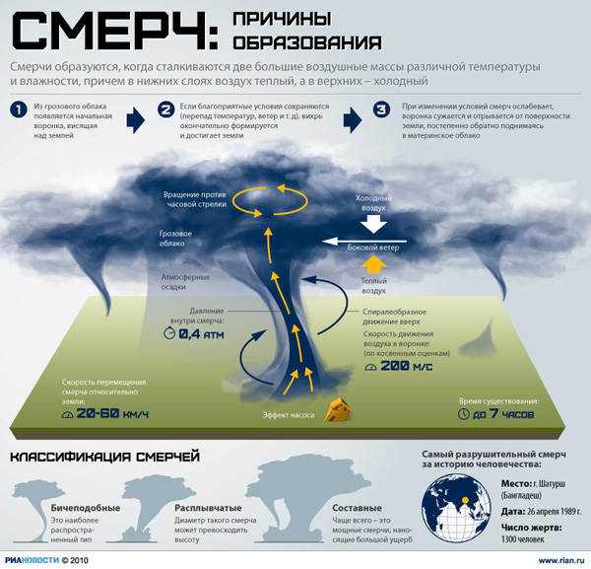

Задание 1.Как называется самый распространенный тип смерча?

Выберите один верный ответ:

А. Расплывчатые

Б. Составные

В. Бичеподобные

Г. Спиралеобразные

Задание 2. Выберите один верный ответ

В какой стране произошел самый разрушительный смерч за историю человечества?